การพัฒนาโปรแกรมด้วย TAPI และ SAPI
Application Development with TAPI and SAPI

คู่มือการเขียนโปรแกรม

โดย
นาย สุเมธ จิตตประวัติ
นาย สุรชัย ล้อเจริญ

อาจารย์ที่ปรึกษา
อ. ชุติเมษฏ์ ศรีนิลทา

ภาควิชาวิศวกรรมคอมพิวเตอร์
คณะวิศวกรรมศาสตร์
สถาบันเทคโนโลยีพระจอมเกล้าเจ้าคุณทหารลาดกระบัง
ปีการศึกษา 2544

คู่มือการเขียนโปรแกรม

1 เอ็นจินภาษาไทย

1.1 Class Diagram ของเอ็นจินภาษาไทย
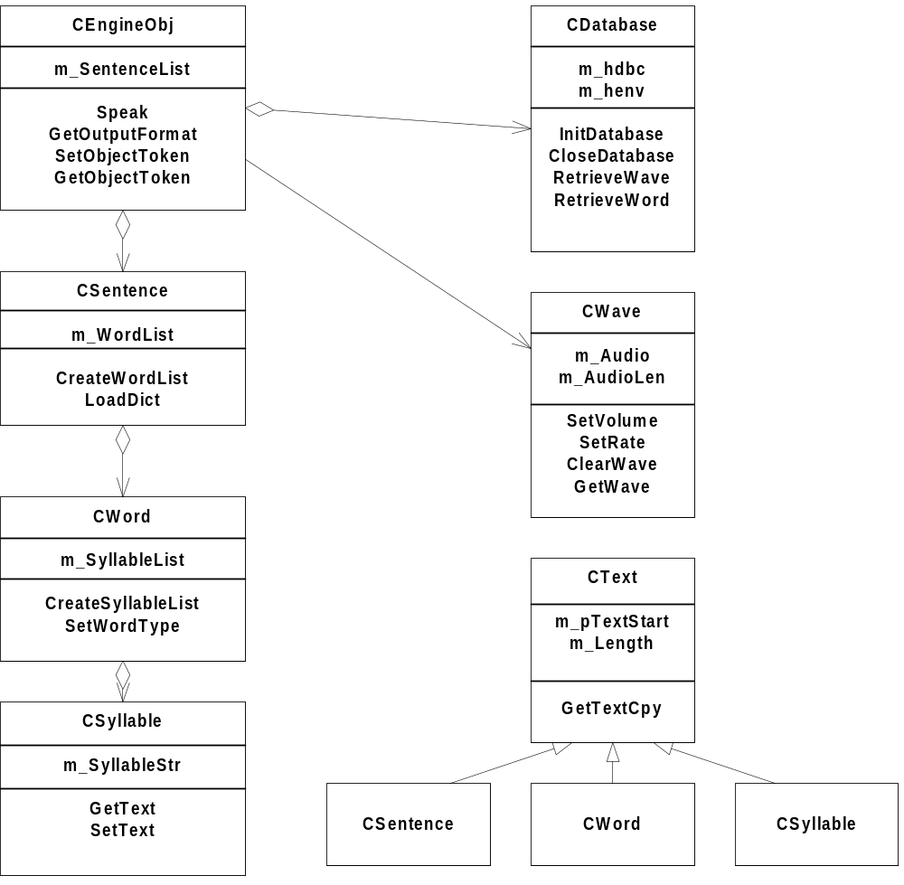
รูปที่ 1 แสดง Class Diagram ของเอ็นจินภาษาไทย

1.2 รายละเอียดคลาสของเอนจินภาษาไทย

1.2.1 คลาส CEnginObj
CEngineObj เป็นคลาสที่อิมพลีเมนต์อินเทอร์เฟซ ISpTTSEngine และ ISpObjectWithToken โดยมีเมธอดที่สำคัญดังนี้
SetObjectToken เป็นเมธอดที่ถูกเรียกโดย SAPI เพื่อกำหนดค่าพารามิเตอร์ให้กับเสียงที่เอ็นจินผลิตออกมา เช่น อายุ เพศ เสียงสูง-ต่ำ เป็นต้น ฟังก์ชันนี้จะทำการโหลดพจจนานุกรมมาสร้างเป็นโครงสร้างข้อมูลแบบทรัย สำหรับที่อยู่ของไฟล์พจนานุกรมจะถูกจัดเก็บไว้ในรีจิสดี้ของวินโดวส์แล้ว
GetObjectToken เป็นเมธอดที่ถูกเรียกโดย SAPI เพื่ออ่านค่าว่าขณะนี้เอ็นจินต์สร้างเสียงด้วยพารามิเตอร์อะไรบ้าง
GetOutputFormat เป็นเมธอดที่ถูกเรียกโดย SAPI เพื่อถามเอ็นจินว่าคุณภาพของเสียงที่ผลิตเป็นอย่างไร เพื่อ SAPI จะได้สร้างออดิโอดีไวซ์ที่เหมาะสมกับเอ็นจิน ในการอิมพลีเมนต์ครั้งนี้เลือกใช้คุณภาพเสียง 16 บิต แซมปลิ้ง 11 กิโลเฮิรตซ์ โมโน
Speak เป็นเมธอดที่ถูกเรียกโดย SAPI ถือเป็นฟังก์ชันสำคัญที่ใช้ติดต่อระหว่างเอ็นจินกับ SAPI ข้อความที่ส่งผ่านเข้ามาทางฟังก์ชัน Speak จะถูกเปลี่ยนเป็นเสียงและส่งกลับไปให้ SAPI ผ่านทางอินเทอร์เฟซ ISpTTSEngineSite

1.2.2 คลาส Csentence, CWord และ CSyllable
CSentence, CWord, CSyllable เป็นคลาสที่จัดการกับข้อความในระดับต่าง ๆ ในขั้นตอนแรกฟังก์ชัน Speak จะสร้าง m_SetenceList ขึ้นมาโดยใช้ช่องว่าง (Space) เป็นตัวแบ่งประโยค หลังจากนั้นจะเรียกใช้เมธอดต่าง ๆ ดังนี้
CSentence::CreateWordList แบ่งประโยคออกเป็นคำโดยใช้พจนานุกรมและทำวจีวิภาคในกรณีที่ไม่รู้จักคำ ๆ นั้น
CWord::CreateSyllableList แบ่งคำที่ได้จาก Csentence::CreateWordList ออกเป็นพยางค์โดยใช้ข้อมูลจากฐานข้อมูลคำอ่าน

1.2.3 คลาส CWave
CWave เป็นคลาสที่จัดการกับเสียงมีเมธอดใช้เปลี่ยนแปลงเสียงตามความดัง และความเร็วในการพูด

1.2.4 คลาส CDatabase
CDatabase เป็นคลาสที่ติดต่อกับฐานข้อมูลทั้งที่เป็นไบนารีและข้อความด้วย SQL สเตทเมนต์

2 EmailPhone System

2.1 Class Diagram ของโปรแกรม EmailPhone System
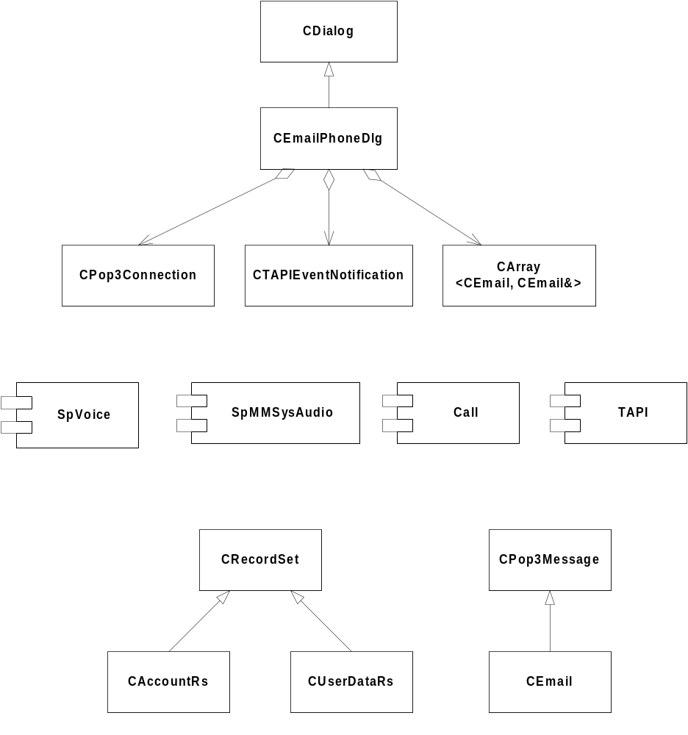
รูปที่ 2 Class Diagrma ของ EmailPhone System

2.2 รายละเอียดการทำงานของ EmailPhone System
โปรแกรม EmailPhone System เป็นการผสมผสานระหว่างเทคโนโลยีที่สำคัญคือ Telephony Application Programming Interface (TAPI) และ Speech Application Programming Interface (SAPI) โดยที่โปรแกรมจะทำงานอยู่ตลอดเวลาโดย TAPI จะคอยรับเหตุการณ์การมีสายเข้า (Incoming Event) และเหตุการณ์ที่ผู้ใช้กดแป้นหมายเลขโทรศัพท์ (Digit Event) ผู้ใช้จะป้อนอินพุทผ่านการกดแป้นโทรศัพท์เท่านั้น และโปรแกรม EmailPhone System จะแสดงผลลัพท์เป็นเสียงให้ผู้ใช้รับฟัง
เมื่อผู้ใช้ต้องการใช้บริการอ่านอีเมล์ผ่านทางโทรศัพท์ต้องทำการพิสูจน์สิทธิ์ก่อน ซึ่ง EmailPhone จะทำการตรวจสอบกับฐานข้อมูลของผู้ใช้เมื่อสามารถระบุได้ว่าเป็นผู้ใช้จริงก็จะเริ่มให้บริการ โดยผู้ใช้สามารถเลือกฟังตามแต่ละ Account ที่มีอยู่
ในการติดต่อกับ POP3 เมล์เซิร์ฟเวอร์นั้นผู้ใช้ไม่ต้องติดต่อกับเมล์เซิร์ฟเวอร์โดยตรงแต่ EmailPhone System จะทำการติดต่อผ่านคลาส Cpop3Connection ซึ่งคลาสนี้จะทำหน้าที่ในการติดต่อกับเมล์เซิร์ฟเวอร์ การพิสูจน์สิทธิ์ การดาวน์โหลดอีเมล์และการลบอีเมล์ที่เมล์เซิร์ฟเวอร์
หลังจากที่ติดต่อกับเมล์เซิร์ฟเวอร์ได้แล้วผู้ใช้ก็สามารถเลือกรับฟังอีเมล์ได้ตามที่ต้องการโดยสามารถเลือกฟังอีเมล์ได้ตามเงื่อนไขดังต่อไปนี้
- อีเมล์ใหม่
- อีเมล์ที่มาในเดือนนี้
- อีเมล์ที่มาในปีนี้
- อีเมล์ที่มาในช่วงวันที่กำหนด
- อีเมล์ที่สนใจ
- อีเมล์ทั้งหมด

2.3 คลาสที่สำคัญของ EmailPhone System

2.3.1 คลาส EmailPhoneDlg
เป็นคลาสที่เก็บฟังก์ชันการทำงานของโปรแกรมเอาไว้ ซึ่งประกอบด้วยเมธอดดังนี้
Initialize เป็นเมธอดที่ทำการกำหนดค่าเริ่มต้นให้กับ SAPI และ TAPI
OnTapiEvent เป็นเมธอดที่คอยจัดการกับเหตุการณ์ที่เกี่ยวกับโทรศัพท์ อาทิ มีสายเรียกเข้า มีการกดแป้นพิมพ์โทรศัพท์ วางหูโทรศัพท์
SmartSpeak เป็นเมธอดที่จัดการเลือกว่าจะให้อ่านออกเสียงเป็นภาษาไทยหรือภาษาอังกฤษ
HandleDigitEvent เป็นเมธอดที่กำหนดการทำงานของสเตทของโปรแกรม

2.3.2 คลาส CTapiEventNotification
เป็นคลาสที่คอยรับเหตุการณ์มาจาก TAPI คอมโพเนนต์ ประกอบด้วยเมธอดดังนี้
Event หน้าที่ของเมธอดนี้คือการส่งเมสเซจไปยังเมสเซจของระบบปฏิบัติการวินโดว์ด้วยฟังก์ชัน PostMessage

2.4 วิธีการพัฒนาโปรแกรม EmailPhone System
ในการออกแบบนั้นต้องเริ่มจากกำหนดสเตทที่เกิดจากอินพุทของผู้ใช้ เช่น กด 1 แล้วให้ไปสเตทต่อไป เนื่องจากอินพุทที่ผู้ใช้ป้อนเข้ามาเกิดจากการกดปุ่มโทรศัพท์ได้เพียงครั้งละหนึ่งตัว ดังนั้นเราจึงต้องทำการเก็บอินพุทไว้ตลอดเวลาแล้วทำการอัพเดทสเตทสำหรับแต่ละอินพุทนั้น ๆ
ต่อจากนั้นทำการสร้างโปรแกรมที่ใช้ SAPI เชื่อมโยงเข้ากับสเตทของอินพุทต่าง ๆ โดยจะต้องทำการกำหนดค่าเอาท์พุทดีไวซ์ของ SAPI ให้เป็น Speaker เพื่อเอาไว้สำหรับ Debug โปรแกรม เมื่อทำการทดสอบจนได้ผลลัพธ์ที่พอใจแล้วจึงเปลี่ยนเอาท์พุทดีไวซ์ให้เป็นโทรศัพท์แล้วลองทดสอบโดยผ่านโทรศัพท์
หมายเหตุ
- ปัญหาที่เกิดในขั้นตอนการทดสอบกับโทรศัพท์อาจเกิดจากโมเด็มที่ใช้ไม่สนับสนุนการใช้งานร่วมกับ TAPI 3.0
- ในกรณีที่คุณภาพเสียงไม่ดีให้ตรวจสอบรูปแบบของเสียงว่าเป็นไปตามที่ระบุไว้หรือไม่
- ถ้าเกิดปัญหาที่ไม่ได้ยินเสียงและแสดงผลข้อผิดพลาดอาจเกิดจากการที่หาฐานข้อมูลเสียงไม่พบ

3 SendSMS

3.1 Class Diagram ของโปรแกรม SendSMS
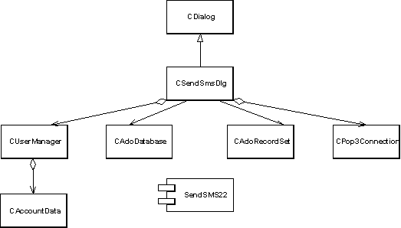
รูปที่ 3 Class Diagram ของ SendSMS

3.2 รายละเอียดการทำงานของโปรแกรม SendSMS
โปรแกรม SendSMS มีหน้าที่ในการตรวจสอบอยู่ตลอดเวลาว่าผู้ใช้มีอีเมล์ใหม่เข้ามาหรือไม่โดยจะส่ง Sort Message หากมีอีเมล์เข้ามา ผู้ใช้จะต้องมีโทรศัพท์มือถือที่สามารถใช้บริการ SMS ได้
เนื่องจากโปรแกรม SendSMS จะต้องทำงานตลอดเวลาเพื่อให้สามารถตรวจสอบได้ว่าผู้ใช้มีอีเมล์ใหม่เข้ามาใหม่หรือไม่ดังนั้นจึงมีการจัดสรรเวลาให้พอเหมาะเพื่อไม่ให้โปรแกรมทำงานหนักจนเกินควร โดยแบ่งให้มีการตรวจสอบออกเป็น 3 กรณี คือ
- ทุก ๆ 15 นาที
- ทุก ๆ 30 นาที
- ทุก ๆ 60 นาที หรือ 1 ชั่วโมง
และเพื่อให้ได้ข้อมูลที่ถูกต้องจึงจำเป็นต้องมีการปรับปรุงข้อมูลผู้ใช้กับฐานข้อมูลทุก ๆ 1 ชั่วโมง
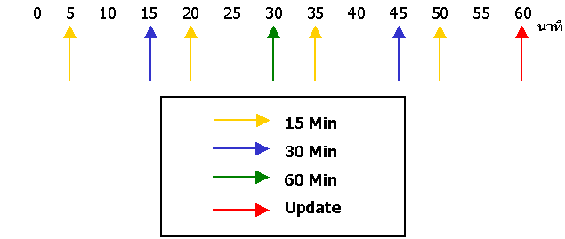
รูปที่ 4 แสดง การจัดสรรเวลาในการตรวจสอบอีเมล์

3.3 คลาสที่สำคัญของ SendSMS

3.3.1 คลาส CSendSmsDlg
เป็นคลาสหลักมีหน้าที่ตรวจสอบกับฐานข้อมูลว่ามีผู้ใช้คนใดต้องการใช้บริการนี้บ้าง เมธอดที่สำคัญของคลาสนี้คือ
OnInituser เมธอดนี้จะทำการปรับปรุงข้อมูลของผู้ใช้จากฐานข้อมูลจริง เมธอดนี้จะทำงานทุก ๆ หนึ่งชั่วโมงหรือแล้วแต่ผู้ดูแลระบบจะเห็นสมควร
OnInitaccount เมธอดนี้จะทำการปรับปรุงข้อมูล Account ของผู้ใช้แต่ละคน โดยในข้อมูลของ Account จะระบุเงื่อนไขความถี่ห่างในการตรวจเช็คอีเมล์ใหม่หรืออาจระบุไม่ใช้บริการนี้เลยก็ได้
SendSMS ที่เมธอดนี้โปรแกรม SendSMS จะทำการตรวจสอบก่อนว่ามีอีเมล์ใหม่หรือไม่ ถ้ามีก็จะทำการ Query อินเทอร์เฟซ ISendSms22 ขึ้นมาแล้วทำการส่ง SMS ไปให้ยังผู้ใช้บริการเพื่อบอกรายละเอียดแกผู้ใช้บริการโดยรูปแบบของข้อมูลที่จะส่งไปยังลูกค้าเป็นดังนี้

uname@hname Totalmail: tmail Newmail: nmail Update: timemodify From Hellomail

uname ชื่อผู้ใช้
hname ชื่อ POP3 Server Name
tmail จำนวนเมล์ทั้งหมด
nmail จำนวนอีเมล์ใหม่
timemodify เวลาที่ทำการตรวจสอบอีเมล์ครั้งล่าสุด

3.3.2 คลาส CUserManager
เป็น Reference คลาสในการอ้างอิงถึงผู้ใช้ ซึ่งคลาสนี้จะมีสมาชิกเป็นอาร์เรย์ของ CAccountData เนื่องจากผู้ใช้หนึ่งคนสามารถมี Account ได้สี่ Account

3.3.3 คลาส CAccountData
เป็นคลาสที่ใช้อ้างอิงแต่ละ Account ของผู้ใช้โดยจะเก็บข้อมูลเกี่ยวกับ Account นั้น ๆ ไม่ว่าจะเป็นจำนวนอีเมล์ทั้งหมด และจำนวนอีเมล์ที่เข้ามาใหม่ รวมถึงเวลาครั้งล่าสุดที่ทำการตรวจสอบอีเมล์ เมธอดที่อยู่ในคลาสนี้ส่วนใหญ่จะเป็นเมธอดที่เกี่ยวกับการตรวจสอบอีเมล์ที่เมล์เซิร์ฟเวอร์ซึ่งมีรายละเอียดดังนี้
CheckNewMail ทำการตรวจสอบว่ามีอีเมล์ใหม่หรือไม่โดยเทียบกับเวลาครั้งล่าสุดที่เข้าไปตรวจสอบ เนื่องจากโพรโตคอล POP3 ไม่มีข้อกำหนดเกี่ยวกับเรื่องอีเมล์ใหม่ดังนั้นจึงต้องทำการอิมพลีเมนต์ในส่วนนี้เองโดยใช้เวลาครั้งล่าสุดที่เข้าไปตรวจสอบเป็นตัวเปรียบเทียบเวลากับอีเมล์นั้น ๆ
SetTimeFormat เนื่องจากเวลาที่ติดมากับตัวอีเมล์นั้นจะมีรูปแบบที่ไม่แน่นอนขึ้นอยู่กับแต่ละเซิร์ฟเวอร์จึงต้องมีการปรับเปลี่ยนให้อยู่ในรูปแบบที่เปรียบเทียบกันได้
GetTimeModify เป็นเมธอดสำหรับตรวจสอบเวลาครั้งล่าสุดที่เข้ามาตรวจสอบ Account นั้น ๆ
SetTimeModify เป็นเมธอดในการบันทึกเวลาครั้งล่าสุดที่ทำการตรวจสอบอีเมล์ใน Account นั้น

